**퐁듀(FundYou) 배포 매뉴얼**

본 문서는 안드로이드로 개발된 퐁듀를 사용하기 위한 가이드와 안드로이드 실행 과정, 백엔드 스프링 서버를 배포하는 과정에 대해 서술하고 있습니다.

# 1. 안드로이드 배포

## 1.1 AOS 개발 환경

Android

- Android Studio Dolphin | 2021.3.1 Patch1

- Gradle Plugin Version: 7.3.0

- Gradle Version: 7.4

- target SDK: 33

- minSDK: 24

- Kotlin Version: 1.7.10

## 1.2 라이브러리

Gradle 7.0 이상부터 버전 관리를 해주는 Version Catalog 기능을 적용할 수 있다.

(카탈로그이름).version.toml 파일을 통해 모든 모듈의 라이브러리를 편리하게 사용할 수 있다.

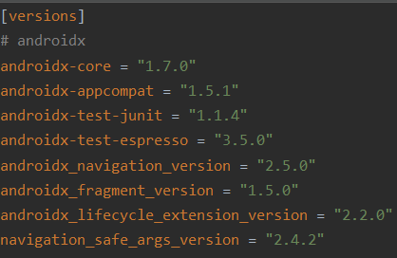

[version]은 사용하는 라이브러리의 version을 정의하는 곳이다.

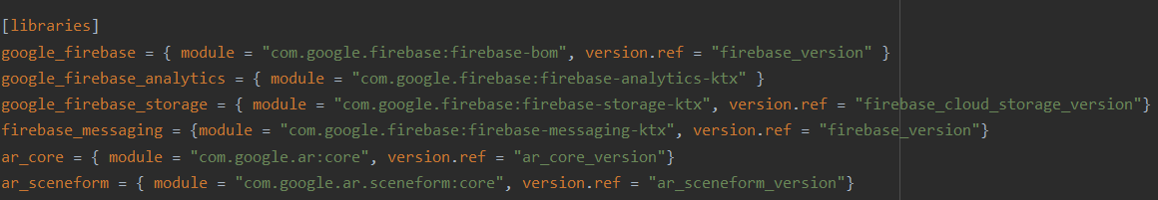

[libraries]는 라이브러리를 정의하는 곳이다.

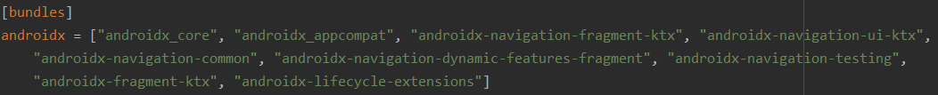

[bundles]는 비슷한 카테고리의 libraries를 묶어서 선언할 수 있다.

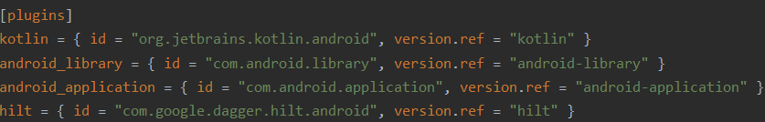

[plugins]는 project단위 gradle 설정에 필요한 플러그인을 선언한 것이다.

1.2.1 Version Catalog 사용방법

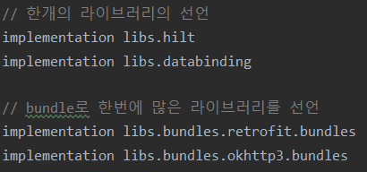

앞서 설정한 Version Catalog 파일의 이름을 맨 앞에 설정한다. 또한 ‘-‘와 ‘_’은 ‘.’으로 대체하여 사용된다. [bundles] 태그의 내용을 사용하기 위해선 ‘Version Catalog의 이름.bundles를 활용해야 한다.

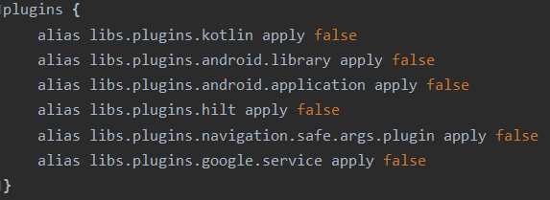

[plugins] 태그는 다음과 같이 사용된다.

1.2.2 전체 라이브러리

퐁듀 서비스에서 사용된 안드로이드 플랫폼 라이브러리는 libs.version.toml 파일에 존재한다.

# 

# 1.3. 안드로이드 포팅 가이드

1.3.1 google-services.json 추가(루트프로젝트/app 내부)

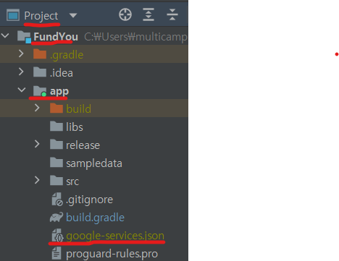

1.3.2 key value 등록(res/values)

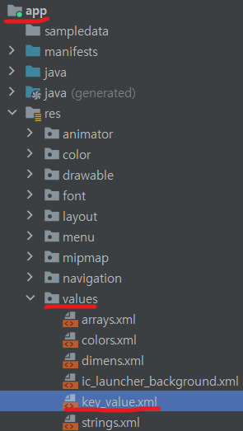

# 2. 백엔드 배포 과정

## 2.1 개발환경 및 배포 환경

개발 환경

-Spring boot version : 2.7.7

-Java- 11버전

-빌드 도구 : io.spring.dependency-management, 스프링 부트 버전에 해당하는 내장 Gradle을 사용한다. 버전 1.0.15 RELEASE / gradle.plugins.querydsl version 1.0.10

- queryDslVersion: 5.0.0

-IDE : sts-3.9.14.RELEASE

-라이브러리: java-jwt: 4.0.0 / google-api-client: 1.32.1 / jjwt: 0.11.2 / firebase-admin: 6.8.1/ okhttp: 4.10.0 / spring.fox: 4.10.0 / qeuryDsl: 5.0.0 / spring-boot-start: 1.5.6

배포 환경

배포 서버 : Ubuntu 20.04.4 LTS

## 2.2 API 서버 활성을 위한 배포 과정

1. Git lab 의 https://lab.ssafy.com/s07-webmobile4-sub2/S08P12D202 위치로 이동하여 Clone한다. <Deploy> branch로 checkout 한다.

2. 아래의 명렁어를 이용하여 jar 파일 생성한다.

|  |
| --- |
| cd ./BE-develop/fundyou1  ./gradlew build |

3. 아래의 명렁어를 이용하여 jar 파일 실행할 수 있습니다.

|  |
| --- |
| cd build/libs  java –jar 파일이름 |

3. 아래의 명렁어를 이용하여 재빌드할 수 있습니다.

|  |
| --- |
| ./gradlew clean build |

# 3. 외부 서비스에 대한 설명

## Kakao Oauth

application.yml 파일에 따로 설정해줄 필요 없다. kakaoLoginService 에 필요한 정보가 다 들어있습니다.

## 3.2 Firebase

Firebase홈페이지로 이동 후, 스프링 부트에 사용될 json(해당 파일은 클라우드 메시지 탭-> 웹 구성 -> 웹 푸시 인증서에서 발급받는다) 파일을 받은 후 src/main/resources/firebase 밑으로 이동, 붙여넣기 하면 됩니다.

# 스프링 부트 배포

1. ec2 계정에 접속 한다

2. 아래의 명렁어를 이용하여 git 설치.

|  |
| --- |
| Sudo apt-get install git |

3. 아래의 명렁어를 이용하여 git clone

|  |
| --- |
| git clone https://lab.ssafy.com/s07-webmobile4-sub2/S08P12D202 |

1. Java 설치 spring boot에서 11버전 사용했기 때문에 11설치

|  |
| --- |
| Sudo add-apt-repository ppa:openjdk-r/ppa  sudo apt install openjk-11-jdk |

1. Gradle에 실행 권한 부여

|  |
| --- |
| sudo chmod 777 ./gradlew |

1. 빌드 후 배포 실행

|  |
| --- |
| sudo ./gradlew build  sudo java –jar build/libs/{파일명}.jar |

# 5. MariaDB 배포

1. ec2 계정에 접속 한다

2. 아래의 명렁어를 이용하여 MariaDB 설치.

|  |
| --- |
| sudo apt install mariadb-server |

3. MariaDB 접속

|  |
| --- |
| sudo mysql -u root -p |

|  |
| --- |
| grant all privileges on *.* to ‘fundyou’@'%' identified by '설정할 비밀번호' with grant option; |

4. root 권한 및 비밀번호 설정

1. charset 확인하기 utf8mb4 로 되어있어야한다.

|  |
| --- |
| show variables like 'char%'; |

1. 날짜 시간 변경

|  |
| --- |
| sudo timedatectl set-timezone 'Asia/Seoul';  sudo systemctl restart mysqld; //mariadb 재실행 |